
Escuela de Ingeniería en Computadores
Curso: Bases de Datos (CE3101) II Semestre 2026

Proyecto:
Smart City

Entrega:
Sprint1 PostgreSQL y MongoDB

Equipo de trabajo
República Independiente de Cartago (RIC) Rodrigo Arce Bastos 2024115582 Dylan Elizondo Picado 2023086320
Kevin Josué Ruiz Rodríguez 2018170538 Allan Ruben Prieto Badilla 2021032988

Profesor: Marco Rivera Menese Fecha de Entrega:
28/10/2026

Objetivo del sprint
El objetivo de este sprint es diseñar, implementar y validar las bases de datos PostgreSQL y MongoDB de SmartCity Analytics, utilizando datos de tráfico vehicular y ocupación de parqueos. Se busca organizar e integrar ambas fuentes mediante estructuras que permitan identificar la procedencia de cada registro, conservar sus fechas y ubicaciones, evitar duplicados y mantener la integridad de la información. PostgreSQL almacenará los catálogos y los datos estructurados, mientras que MongoDB almacenará las lecturas y la información semiestructurada asociada.
Mediante consultas SQL y agregaciones en MongoDB, se analizarán la ocupación y disponibilidad de los parqueos, así como el comportamiento del tráfico según las variables disponibles, las zonas y los períodos registrados. Al finalizar el sprint, se espera contar con modelos documentados, scripts reproducibles y pruebas que demuestren el funcionamiento de ambas bases, estableciendo una base confiable para las siguientes etapas de procesamiento y visualización del proyecto.

Fuente de datos y su procedencia
Para el desarrollo de este sprint se seleccionaron dos conjuntos de datos relacionados con la movilidad urbana: uno sobre ocupación de parqueos y otro sobre tráfico vehicular. Ambos fueron localizados mediante IoTDataset, que funciona como catálogo y enlaza a sus respectivas publicaciones en Kaggle. Se distingue entre el sitio donde se encontraron los datos y la publicación desde la cual se obtendrán los archivos utilizados en el proyecto.

Fuente | Información utilizada | Referencia
Parking Birmingham | Identificador del parqueo, capacidad, ocupación y fecha. | Fuente de parqueos
Urban Traffic Data | Información de tráfico por ciudad, ruta y período, según el archivo utilizado. | Fuente de tráfico

Diseño y arquitectura de las bases de datos

Distribución de responsabilidades

Componente | Responsabilidad
Proceso de carga | Leer los archivos, transformar campos, resolver identificadores, validar y registrar errores.

PostgreSQL | Mantener catálogos, relaciones y observaciones estructuradas mediante tablas y restricciones.
MongoDB | Almacenar documentos de lectura con contexto y mediciones, además de eventos, alertas e incidentes.
Los identificadores compartidos permiten mantener la correspondencia entre ambos motores. El campo id_documento_mongo de PostgreSQL conserva la referencia al documento de MongoDB; esta relación debe ser comprobada por el proceso de integración.

Diseño de PostgreSQL
El modelo organiza la información en 17 tablas. Se distinguen los catálogos, las lecturas, las mediciones y los contextos de tráfico y parqueo. Las claves primarias identifican los registros y las claves foráneas mantienen las referencias entre tablas.
La separación entre lectura y medición permite asociar varias variables con una observación. Los catálogos evitan repetir descripciones y facilitan mantener el modelo normalizado.

Modelo Conceptual
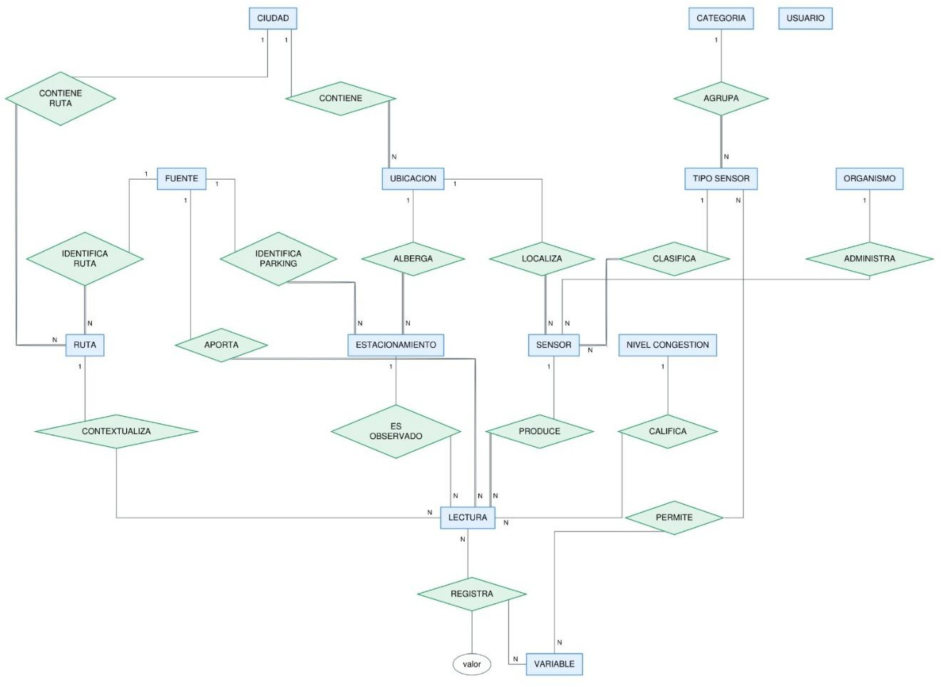

Modelo Relacional
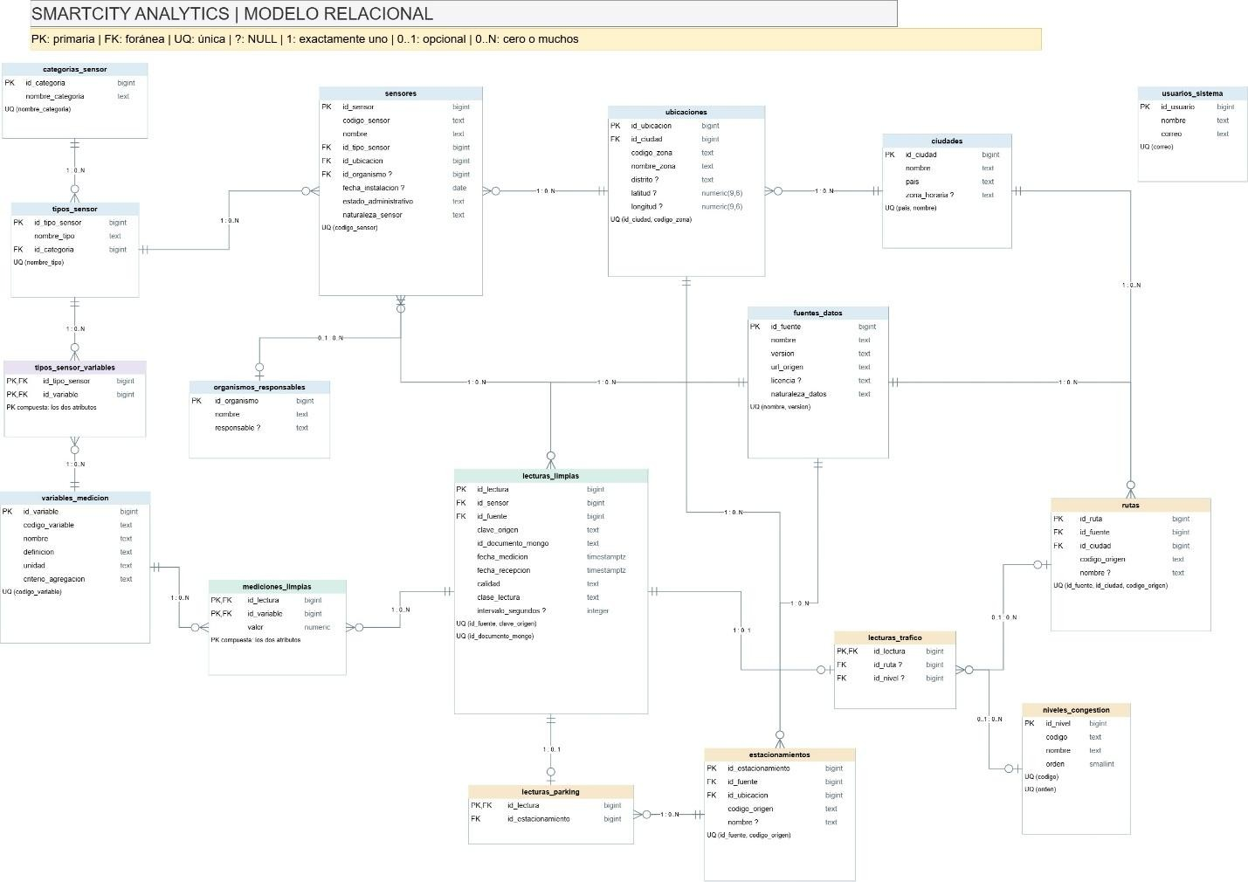

Matriz de participación y cardinalidad
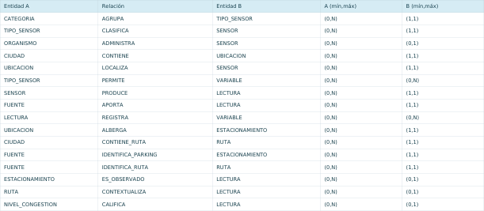

Diseño de MongoDB

Colección | Contenido
lecturas | Observaciones con sensor, fuente, fechas, contexto y mediciones.
eventos | Hechos detectados y vinculados con una lectura.
alertas | Avisos relacionados con eventos y reglas identificadas.
incidentes | Sucesos reportados, con referencias opcionales a sensores y eventos.

Diseño documental
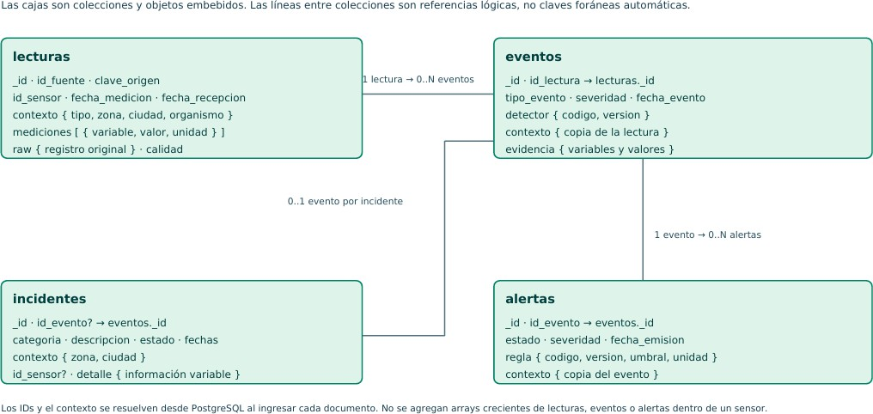

Contrato común e identificadores
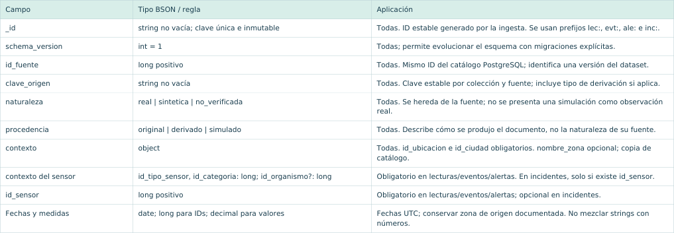

Decisiones para estos diseños

Problema | Decisión y justificación
Diferencias entre fuentes | Utilizar un catálogo de variables y contextos específicos para tráfico y parqueos.
Repetición de información | Normalizar los catálogos en PostgreSQL y mantener una copia controlada del contexto en MongoDB.
Posibles duplicados | Identificar cada observación mediante su fuente y clave de origen.
Información desconocida | Permitir referencias opcionales y registrar errores sin inventar datos.
Capacidad y ocupación | Guardar los valores por lectura y calcular el porcentaje cuando la capacidad sea positiva.

Instrucciones de Reproducción y Despliegue del Clúster
La arquitectura de SmartCity Analytics está completamente contenerizada mediante Docker Compose y VS Code Dev Containers, orquestando seis servicios integrados: PostgreSQL 15, MongoDB 6.0, Apache Hadoop HDFS (NameNode y DataNode), Apache Spark 3.5.1, pgAdmin 4 y Mongo Express. Para la guía paso a paso de requisitos del sistema, configuración de Docker Desktop, integración WSL2 y variables de entorno, referirse a la documentación detallada disponible en el archivo README.md de la raíz del repositorio oficial en GitHub (https://github.com/Allan19Prieto/smartcity_project).
Para reproducir y validar de forma automatizada todo el flujo del Sprint 1 (creación del esquema DDL en 3FN, carga de datasets reales CSV de 36.019 registros, generación de 500.000 lecturas sintéticas en ambas bases y verificación de las consultas analíticas obligatorias), se ejecuta en una sola instrucción desde la terminal del contenedor:
python sprint1.py
# Para reejecutar consultas sin repetir la carga de datos masiva:
python sprint1.py --skip-load

Comparación Tecnológica Crítica: PostgreSQL vs MongoDB
El diseño del proyecto SmartCity Analytics demuestra empíricamente que no existe un único motor de base de datos óptimo para todos los requerimientos urbanos. Se implementó una arquitectura de persistencia políglota donde PostgreSQL gestiona los datos maestros estructurados con integridad transaccional estricta (3FN), mientras que MongoDB almacena la telemetría masiva semiestructurada y series temporales de sensores IoT.
Dimensión Técnica | PostgreSQL 15 (Relacional) | MongoDB 6.0 (Documental NoSQL) | Análisis Crítico y Decisión
Paradigma y Modelo | Relacional (Álgebra de Codd). Esquema tabular rígido con tipos predefinidos. | Documental BSON. Esquema flexible y dinámico validado con $jsonSchema. | PostgreSQL evita anomalías en catálogos maestros. MongoDB permite que lecturas de parking y tráfico coexistan sin columnas dispersas ni NULLs.
Normalización | Tercera Forma Normal (3FN) estricta. Cero redundancia; normalizado en 17 tablas. | Denormalización controlada. Documentos autocontenidos con arrays embebidos. | La 3FN en Postgres optimiza la actualización de catálogos. El modelo embebido de Mongo agrupa lecturas y mediciones en una sola operación de E/S de disco.
Integridad Referencial | Nativa con Claves Foráneas (FOREIGN KEY) y cascada (ON DELETE CASCADE). | Referencias lógicas mediante identificadores cruzados (lec:..., evt:...). | PostgreSQL actúa como la fuente autoritativa de la verdad. MongoDB valida tipos de datos con $jsonSchema sin bloquear tablas secundarias.
Transaccionalidad | ACID total a nivel multirregistro con aislamiento MVCC. | ACID a nivel de documento individual. Transacciones multidocumento con sobrecosto. | Las lecturas IoT son append-only; la atomicidad a nivel de documento de MongoDB ofrece máxima velocidad de ingesta concurrente.
Estructuras de Índice | Índices B-Tree estándar, compuestos y temporales. | Índices B-Tree (WiredTiger), multiclave en arrays embebidos y GeoJSON 2dsphere. | En Postgres, (id_sensor, fecha_medicion DESC) optimiza series de tiempo. En Mongo, mediciones.id_variable permite búsquedas con $elemMatch.
Expresividad de Consulta | SQL Declarativo: JOINs relacionales, subconsultas, CTEs y Window Functions. | MQL y Aggregation Framework: Canalizaciones por fases ($match, $unwind, $group). | SQL sobresale en análisis relacionales cruzados y rankings (DENSE_RANK). El Aggregation Framework sobresale en manipulación de jerarquías BSON.
Escalabilidad | Vertical principalmente; escalabilidad de lectura con réplicas. | Horizontal nativa mediante particionamiento distribuido (Sharding). | Para millones de lecturas diarias, MongoDB permite distribuir la carga entre réplicas y shards sin reestructurar el modelo.

- Evidencias y resultados Carga de los datos Procesamiento del CSV
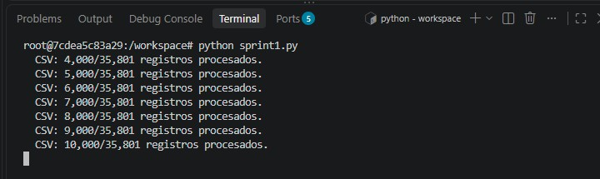
Carga de lecturas sintéticas
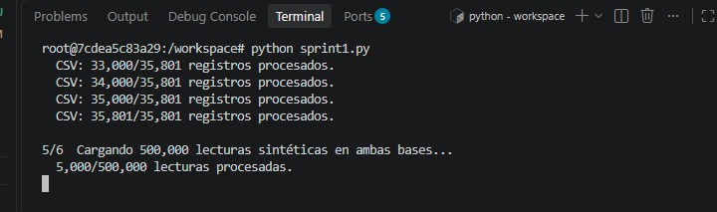

Evidencias PostgreSQL

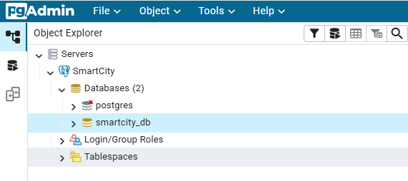

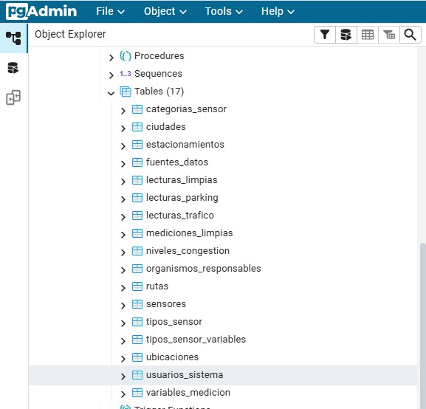

Pregunta de Negocio 1: ¿Cuál zona registra mayor cantidad de vehículos?
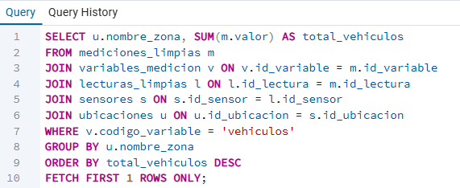
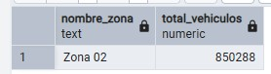

Pregunta de Negocio 2: ¿Cuál es la hora de mayor congestión?
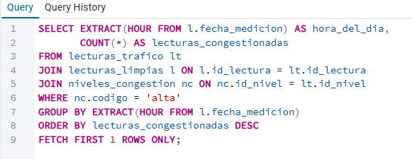
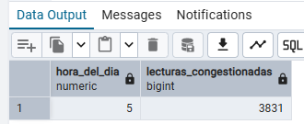

Pregunta de Negocio 3: ¿Qué rutas presentan mayor utilización?

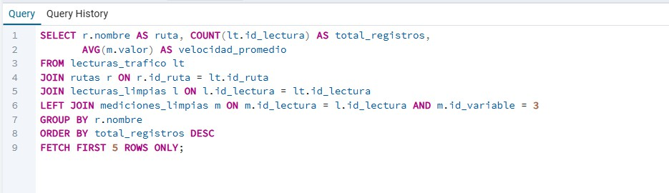
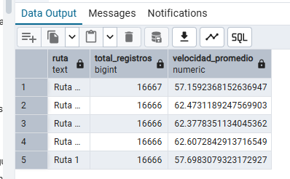

Evidencias MongoDB Colecciones
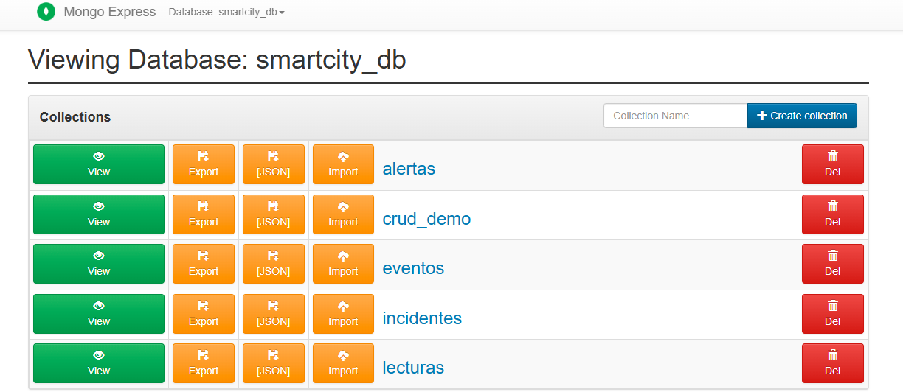

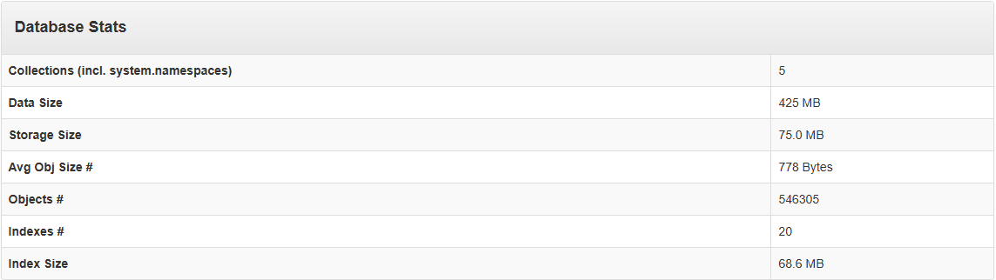

Lecturas en MongoDB
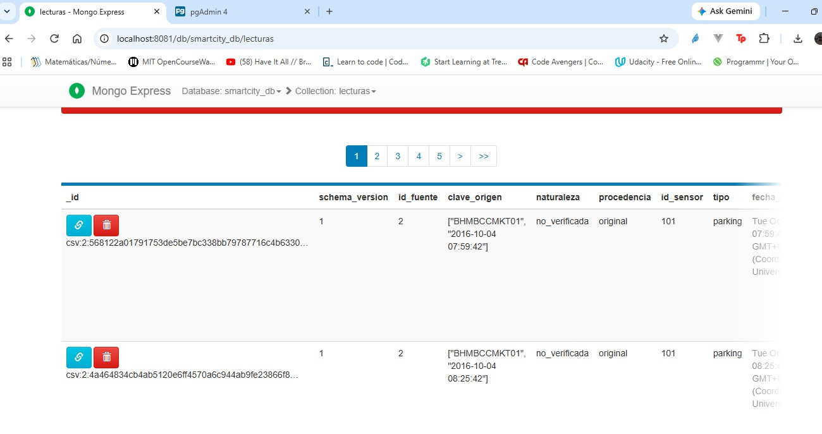
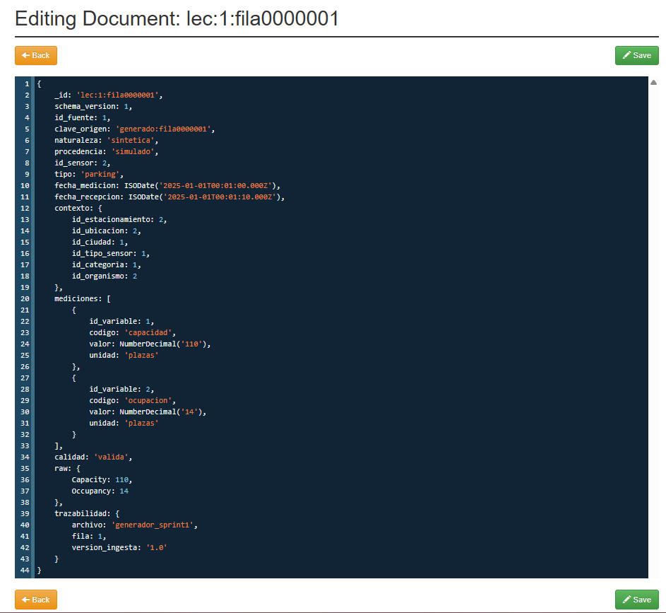

Consultas Obligatorias en MongoDB (Aggregation Framework y MQL)
De acuerdo con los requisitos del enunciado (Pág. 11 y 12), a continuación se documentan las diez consultas analíticas obligatorias implementadas en MongoDB utilizando el Aggregation Framework y filtros MQL sobre el conjunto de más de 536.000 documentos cargados en la colección 'lecturas', complementadas con la evidencia de operaciones CRUD.
Consulta MongoDB 1: Lecturas de un sensor específico
Objetivo: Filtrar la telemetría histórica de un sensor en particular ordenada cronológicamente de forma descendente, aprovechando el índice compuesto ix_sensor_fecha.
db.lecturas.find(
{ id_sensor: NumberLong("1") },
{ _id: 1, fecha_medicion: 1, tipo: 1, mediciones: 1 }
).sort({ fecha_medicion: -1 }).limit(3);

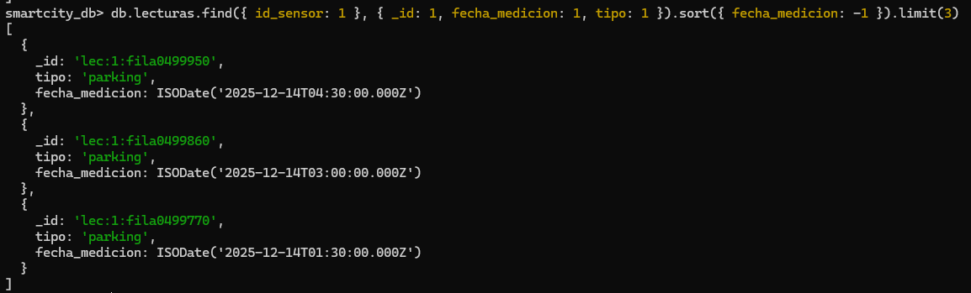

Consulta MongoDB 2: Lecturas en un rango de fechas
Objetivo: Filtrar observaciones dentro de un intervalo temporal específico mediante operadores de rango $gte y $lt sobre fechas ISO BSON indexadas.
db.lecturas.find({
fecha_medicion: {
$gte: ISODate("2025-02-01T00:00:00Z"),
$lt: ISODate("2025-02-08T00:00:00Z")
}
}, { _id: 1, id_sensor: 1, fecha_medicion: 1 }).limit(5);

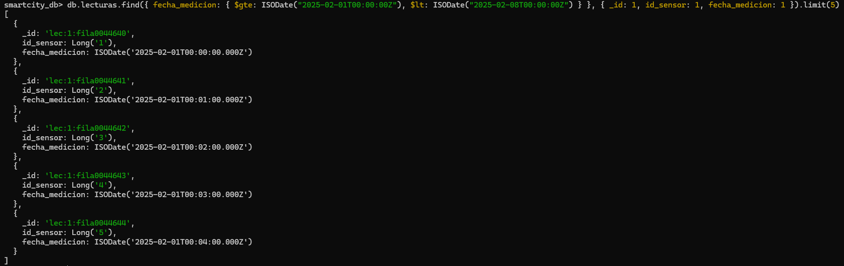

Consulta MongoDB 3: Valores máximos y mínimos registrados por variable
Objetivo: Pipeline de agregación que descompone el array embebido de mediciones ($unwind) y agrupa ($group) calculando los extremos estadísticos ($min y $max) de cada variable urbana.
db.lecturas.aggregate([
{ $unwind: "$mediciones" },
{ $group: {
_id: "$mediciones.codigo",
valor_minimo: { $min: "$mediciones.valor" },
valor_maximo: { $max: "$mediciones.valor" }
}}
]);

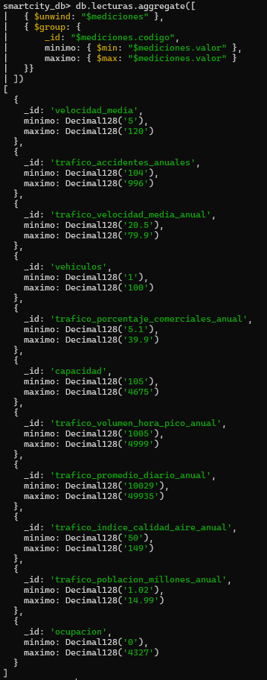

Consulta MongoDB 4: Eventos críticos detectados
Objetivo: Consulta sobre la colección 'eventos' para identificar alertas de severidad crítica derivadas de anomalías en flujo vehicular y sobreocupación de parqueos.
db.eventos.find(
{ severidad: "critico" },
{ _id: 1, tipo_evento: 1, id_sensor: 1, fecha_evento: 1, evidencia: 1 }
).limit(5);

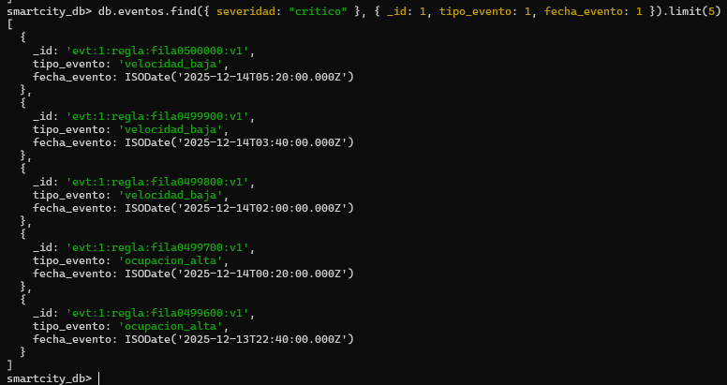

Consulta MongoDB 5: Alertas emitidas por zona geográfica
Objetivo: Canalización de agregación sobre la colección 'alertas' agrupando por identificador de ubicación en el objeto de contexto para rankear zonas con mayor incidencia.
db.alertas.aggregate([
{ $group: { _id: "$contexto.id_ubicacion", total_alertas: { $sum: 1 } } },
{ $sort: { total_alertas: -1 } },
{ $limit: 5 }
]);

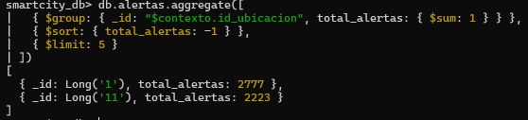

Consulta MongoDB 6: Promedio de mediciones por zona y variable
Objetivo: Aggregation Framework con fases $unwind, $group jerárquico por zona geográfica y variable de medición, calculando promedios ($avg) y ordenamiento.
db.lecturas.aggregate([
{ $unwind: "$mediciones" },
{ $group: {
_id: { zona: "$contexto.id_ubicacion", variable: "$mediciones.codigo" },
promedio: { $avg: "$mediciones.valor" }
}},
{ $sort: { "_id.zona": 1 } },
{ $limit: 10 }
]);

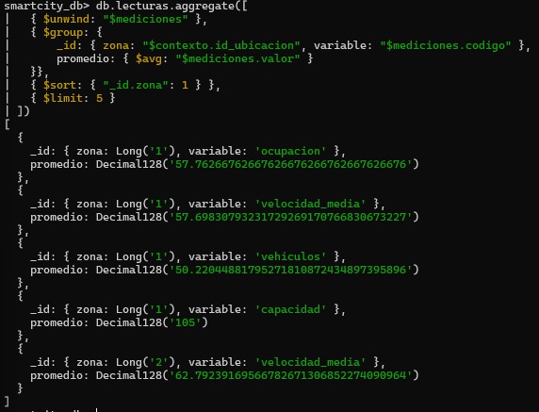

Consulta MongoDB 7: Promedio por tipo de sensor
Objetivo: Cálculo del promedio de las variables agrupadas por clase de dispositivo (sensores de estacionamiento vs. tráfico vehicular) en el contexto embebido.
db.lecturas.aggregate([
{ $unwind: "$mediciones" },
{ $group: {
_id: { tipo: "$contexto.id_tipo_sensor", variable: "$mediciones.codigo" },
promedio: { $avg: "$mediciones.valor" }
}}
]);

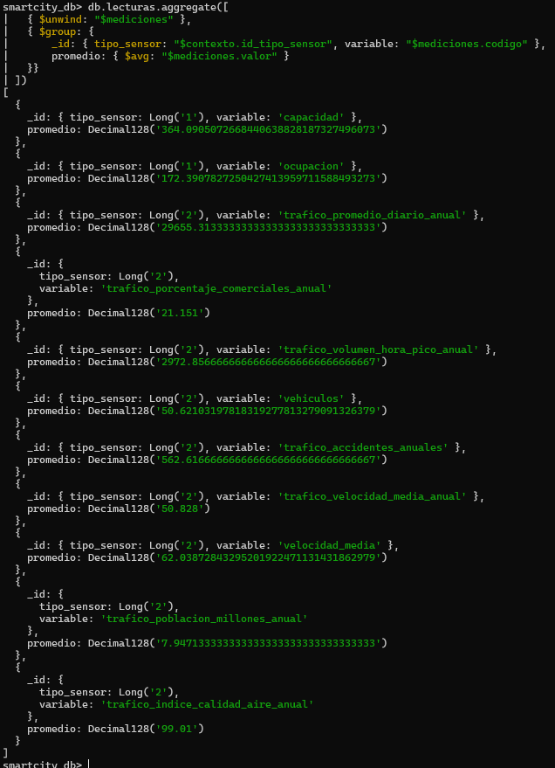

Consulta MongoDB 8: Incidentes urbanos registrados por categoría
Objetivo: Agrupación y conteo sobre la colección 'incidentes' para clasificar los reportes de mantenimiento y eventos de infraestructura municipal.
db.incidentes.aggregate([
{ $group: { _id: "$categoria", total_incidentes: { $sum: 1 } } },
{ $sort: { total_incidentes: -1 } }
]);

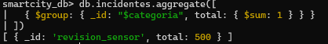

Consulta MongoDB 9: Total de lecturas y mediciones por sensor
Objetivo: Agregación para cuantificar el volumen de documentos generados por dispositivo y el total de mediciones individuales contenidas mediante el operador $size.
db.lecturas.aggregate([
{ $group: {
_id: "$id_sensor",
total_lecturas: { $sum: 1 },
total_mediciones: { $sum: { $size: "$mediciones" } }
}},
{ $sort: { total_lecturas: -1 } },
{ $limit: 5 }
]);

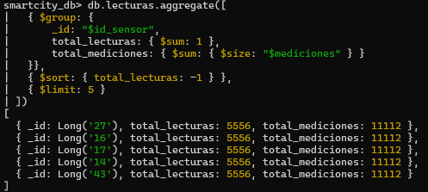

Consulta MongoDB 10: Filtros múltiples sobre arrays anidados ($elemMatch)
Objetivo: Búsqueda compuesta que valida simultáneamente atributos del documento raíz, claves de contexto de ubicación y condiciones sobre el array de mediciones embebidas mediante $elemMatch.
db.lecturas.find({
id_sensor: NumberLong("1"),
"contexto.id_ubicacion": NumberLong("1"),
mediciones: {
$elemMatch: {
id_variable: NumberLong("2"),
valor: { $gt: NumberDecimal("50") }
}
}
}, { _id: 1, fecha_medicion: 1, mediciones: 1 }).limit(3);

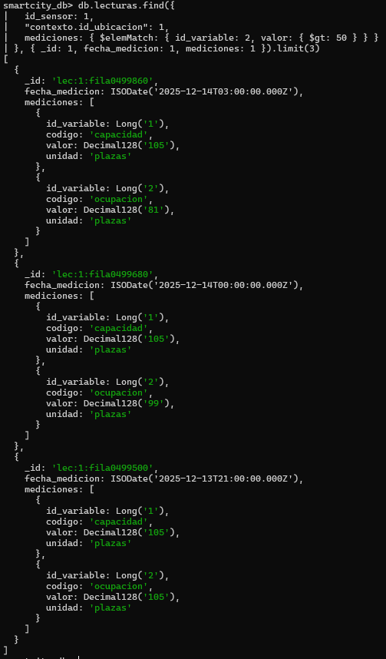

Demostración de Operaciones CRUD en MongoDB (Colección crud_demo)
Objetivo: Comprobación obligatoria de las operaciones de manipulación documental: insertOne, insertMany, find, findOne, updateOne, updateMany y deleteOne en una colección dedicada de prueba.
// 1. insertOne e insertMany
db.crud_demo.insertOne({ _id: "demo-1", proyecto: "sprint1", valor: 10, activo: true });
db.crud_demo.insertMany([
{ _id: "demo-2", proyecto: "sprint1", valor: 20, activo: true },
{ _id: "demo-3", proyecto: "sprint1", valor: 30, activo: true }
]);
// 2. findOne y find
db.crud_demo.findOne({ _id: "demo-1" });
db.crud_demo.find({ proyecto: "sprint1" }).sort({ valor: 1 });
// 3. updateOne y updateMany
db.crud_demo.updateOne({ _id: "demo-1" }, { $set: { valor: 99 } });
db.crud_demo.updateMany({ proyecto: "sprint1" }, { $set: { activo: false } });
// 4. deleteOne
db.crud_demo.deleteOne({ _id: "demo-1" });

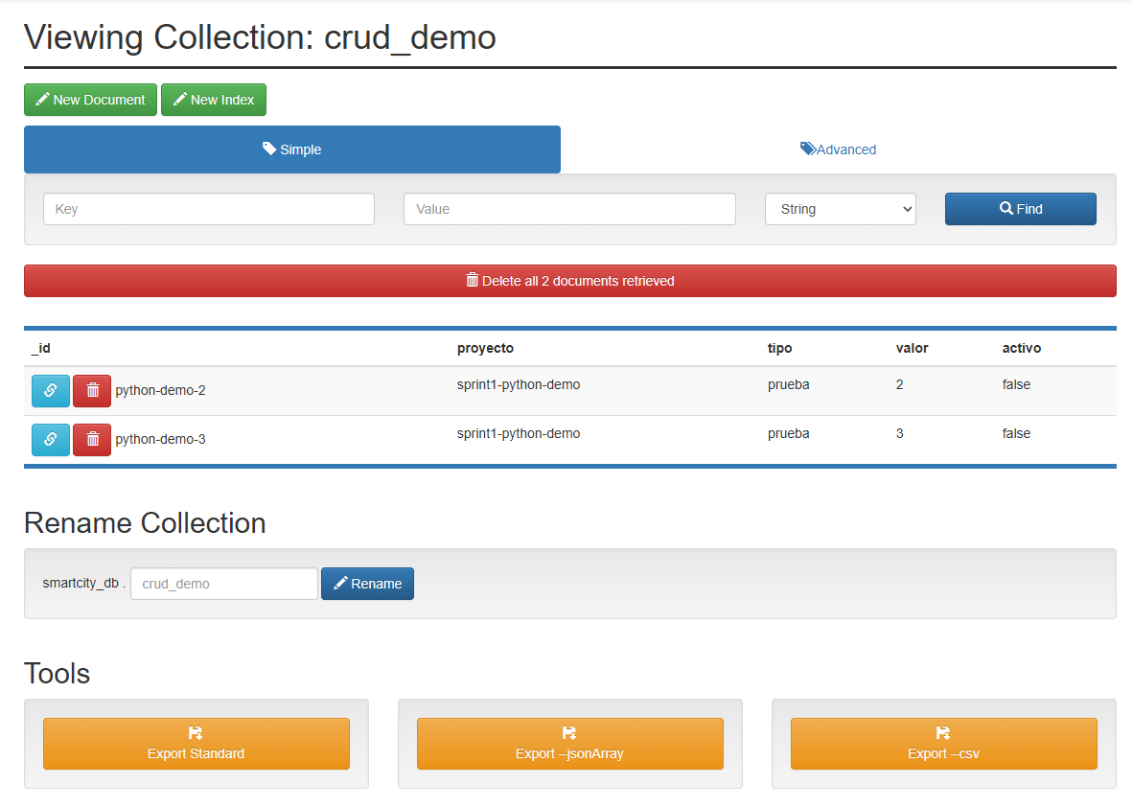

Conclusiones
El diseño asigna a PostgreSQL la organización de catálogos y relaciones, y a MongoDB el almacenamiento documental de las observaciones y su contexto. Las claves compartidas permiten rastrear los registros entre motores, mientras que las restricciones y validaciones permiten controlar inconsistencias durante la carga.

Repo del proyecto GitHub
https://github.com/Allan19Prieto/smartcity_project

